- Réponds aux questions.
Lecture
Le
Comment s’appelle la voisine de Petit-Lin ?

Quelle est sa profession ?

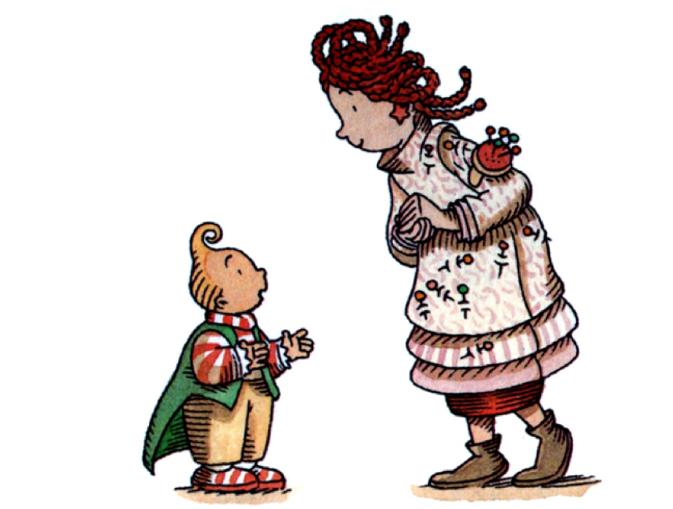
2- Écris dans les bulles ce que demande Petit-Lin et ce que lui répond sa voisine.

3- Colorie les groupes de mots qui sont dans le texte.
madame Tresse, la couturière |  |  |  |  |  |  | madame Presse, la couturière
 | fais fuir mon papa |  |  |  |  |  |  | fais cuire mon repas
 |  | allume mon feu |  |  |  |  |  |  | allume un peu
des morceaux de tissu noir |  |  |  |  |  |  | des manteaux en tissu noir
 |  | il tape à la porte |  |  |  |  |  | il frappe à la porte

4- Numérote les actions de Petit-Lin.
Il allume le feu. Il fait cuire le repas.

Il frappe à la porte. Il court chez la voisine.

Il demande trois robes.

